 | UNIVERSIDAD DEL BÍO-BÍO  VICERRECTORÍA ACADÉMICA  SUBDIRECCIÓN DE DESARROLLO ESTUDIANTIL | Fecha
 |  | Día | Mes | Año
 |  | 18 | 03 | 2021
FORMULARIO SOLICITUD BECA RECTORÍA

IDENTIFICACIÓN DE EL(LA) ESTUDIANTE
Nombre Completo: | : | Esteban Osvaldo Toloza Méndez
Rut | : | 20.020.680-0
Carrera | : | Ingeniería de Ejecución en Computación e Informática
Año Ingreso | : | 2017
Domicilio Académico | : | Eleuterio Ramírez 256, Concepción
Domicilio Familiar | : | Caupolicán 8, Arauco
Comuna | : | Arauco
Teléfono | : | 964617091

CAUSALES SOCIOECONÓMICAS
Marque con una X si corresponde |  | Documento de respaldo
Fallecimiento de integrante del grupo familiar ocurrido en los últimos doce meses. |  | Certificado de defunción
Enfermedad grave de algún integrante del grupo familiar. |  | Informe de salud
Pérdida total de la vivienda por siniestro ocurrido en el último año. |  | Certificado de inhabitabilidad (Municipio o Bomberos) y Certificado de Residencia extendido por la junta de vecinos.
Hermano(a) en Educación Superior. | X | Certificado Alumno Regular o comprobante de matrícula.
Cesantía sostenedor del grupo familiar ocurrida en los últimos doce meses. |  | Finiquito Laboral y Certificado Cotizaciones Previsionales
Situaciones Especiales (Indique cuál): |  | Documento de acuerdo a situación más Informe Social emitido por institución de lugar de residencia familiar

Declaro bajo juramento que toda la información entregada a través de esta postulación es fidedigna.

Estoy en conocimiento de la sanción a que me expongo por haber faltado a la verdad en los antecedentes proporcionados que sirvieron de base para el otorgamiento del beneficio. Esta situación significará la pérdida definitiva de la beca, sin posibilidad de postular a futuro.

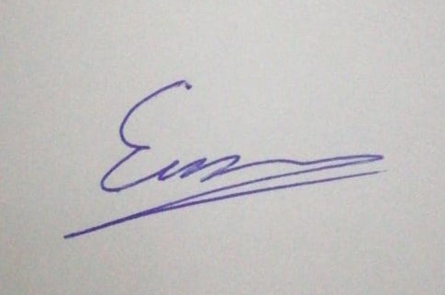
Firma del(la) alumno |  | Nombre y Firma del(la) Trabajador(a) Social

